Сбор трав избавляющий от хронических заболеваний, панкреатит, гастрит, язва желудка, желчекаменная болезнь, эрозия, изжога, диабет , в поздний период созревания восстанавливает утраченное зрение (работу глазного нерва). Нормализует обмен веществ организма. При этом поднимая общий жизненный тонус и самочувствие.

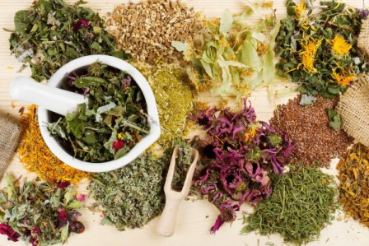

Этим сбором лечили староверы, столетиями держа секрет о составе, передавая из поколения в поколение полученные знания. Трав входящих в состав сбора ,нет даже в энциклопедии растений ,и ни когда не будет.
Лечение проходит по курсам ,состоящим из 10-ти доз

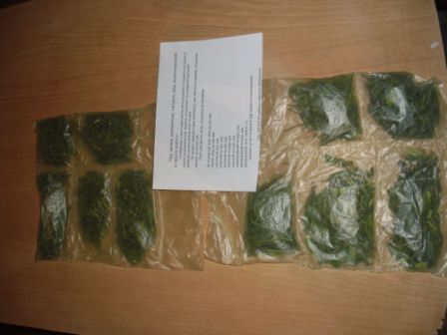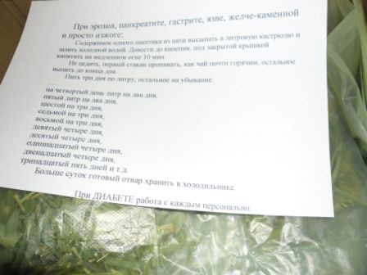

Приготовление отвара простое, один из 10-ти пакетиков высыпать в литровую кастрюлю довести до кипения и в зависимости от заболевания кипятить на медленном огне под закрытой крышкой от 10-ти до 30-ти минут. Затем употреблять, как указано в применении до полного выздоровления.
